**Ampullerin Bağlanma Şekilleri**

**Seri Bağlama**

Bir devrede birden fazla ampulün ya da direncin uç uca eklenerek akımın izleyebileceği tek bir yol meydana getirecek şekilde bağlanmasına **“seri bağlama”** denir.

Seri bağlı her bir ampulden aynı miktarda elektrik akımı geçer.

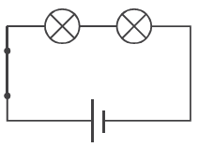

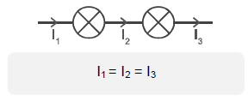

Seri bağlı devrelerde eş değer (toplam) direnç devredeki tüm dirençlerin toplamına eşittir.

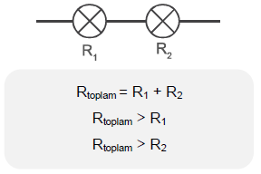

Eş değer direnç devredeki en büyük dirençten daha büyüktür.

Seri bağlı devredeki ampuller, toplam gerilim değerini dirençlerine göre doğru orantılı olarak paylaşacağı için:

* Büyük dirençli ampulün uçları arasındaki gerilim değeri büyük,
* Küçük dirençli ampulün uçları arasındaki gerilim ise küçük

olur.

Ampullerin uçları arasındaki gerilim değerlerinin toplamı, üretecin gerilimine eşit olur.

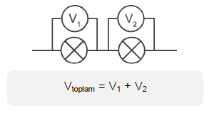

Bir devrede seri bağlı ampullerin sayısı arttıkça devredeki toplam direnç de artacağı için, devrede oluşan akım azalır.

Ampullerin üzerinden daha az akım geçmesi de ampullerin parlaklığının azalması anlamına gelir.

Seri bağlı ampullerin birinin bağlantısının kopması ya da ampulün patlaması durumunda devreden akım geçemeyeceği için diğer ampuller de söner.

Bir devrede ampuller gibi piller de seri bağlanabilir.

Pillerin seri bağlanmasıyla devrenin uçları arasındaki gerilim değeri artar.

**Paralel Bağlama**

Bir devrede birden fazla ampulün ya da direncin uçlarının birleştirilip akımın izleyeceği birden fazla yol oluşturacak şekilde bağlanmalarına **“paralel bağlama”** denir.

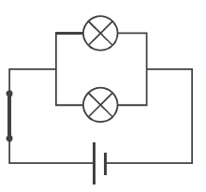

Paralel bağlı devrelerdeki ampuller, ana koldan gelen akımı, dirençlerine ters orantılı olarak paylaşır.

Akım daha az dirençli yoldan geçmeyi tercih edeceği için:

* Büyük dirençli ampulün bulunduğu koldan düşük akım,
* Küçük dirençli ampulün bulunduğu koldan ise yüksek akım

geçer.

Paralel bağlı kollardan geçen akım değerlerinin toplamı, ana koldan geçen akım değerine eşittir.

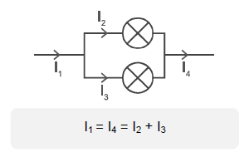

Paralel bağlı devrelere ampul eklendikçe eş değer (toplam) direnç küçülür.

Eş değer direnç devredeki en küçük dirençten daha küçüktür.

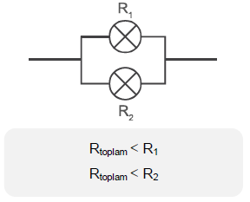

Paralel bağlı devredeki ampullerin uçları aynı noktaya bağlandığı için ampullerin uçları arasındaki gerilim değeri üretecin gerilim değerine eşittir.

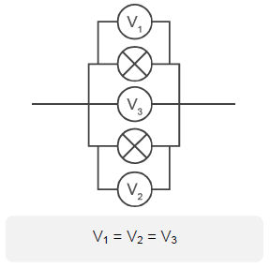

Bir devrede paralel bağlı özdeş ampuller eşit parlaklıkta ışık verir.

Devredeki paralel bağlı ampul sayısını arttırmamız ampullerin parlaklığını değiştirmez.

Paralel bağlı ampullerin birisinin bağlantısının kopması durumunda diğer ampuller ışık vermeye devam eder.

**Paralel Bağlamanın Avantajları/Faydaları ve Dezavantajları/Zararları**

* Paralel bağlanan ampuller aynı parlaklıkta ışık verir.
* Paralel bağlı ampullerden biri arızalanır veya bağlantısı koparılırsa diğer ampuller ışık vermeye devam eder.
* Paralel bağlı devrelerde üretecin geriliminin tamamı kullanıldığı için üretecin enerjisi, seri bağlı devrelere göre daha çabuk biter.

**Kısa Devre**

Akım

* direnci daha az olan yolları daha çok,
* direnci daha çok olan yolları ise daha az

tercih eder.

Bir elektrik devresinde, neredeyse hiç direnci bulunmayan bir yol varsa akımın hemen hepsi bu yoldan akmayı tercih edecektir.

Bu durumda, diğer yoldan neredeyse hiç akım geçmeyeceği için bu kısma bağlanan ampuller ışık vermez.

Neredeyse bütün akımın geçtiği bu yola da **“kısa devre”** denir.

Kısa devre; devredeki toplam direnci düşürür, bu yüzden devreden geçen akım artar.

Kablolardan çok miktarda akım geçtiği için kablolar ısınır, bu da yangın çıkmasına sebep olabilir veya devre elemanlarına zarar verebilir.

Kısa devreyi engellemek için sigortalar kullanılır.

**Akım**

Ampul, pil, iletken teller ve anahtardan oluşan bir elektrik devresinde anahtar kapatıldığında ampulün ışık vermeye başladığı görülür.

Devredeki ampulün ışık vermesi için gerekli olan akım, bir çeşit enerji aktarımıdır.

Basit bir elektrik devresinde pil, negatif yüklere yani elektronlara bir kuvvet uygular.

Bu kuvvetin etkisiyle enerji kazanan elektronlar da titreşim hareketi yaparak bir diğer elektrona enerji aktarır ve bu enerji, iletken tel boyunca iletilir.

Devre boyunca devam eden bu enerji aktarımına **“elektrik akımı”** denir.

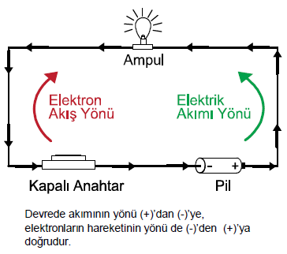

Elektrik akımın yönü devrede enerji kaynağı olan pilin “artı (+)” kutbundan “eksi (-)” kutbuna, elektronların hareketi ise pilin “eksi (-)” kutbundan “artı (+)” kutbuna doğrudur.

Pilin “eksi (-)” kutbundan başlayarak titreşim hareketi yapan elektronların, enerjilerini bir diğer elektrona aktararak pilin “artı (+)” kutbuna kadar iletmesi gerekir.

Devrenin iletken tellerinde herhangi bir kopma ya da anahtarın açık olması durumunda devrede akım oluşmaz ve ampul ışık vermez.

**Ampermetre**

Elektrik akımı ampermetre adı verilen araçlarla ölçülür.

Akımın birimi amperdir ve “A” simgesi ile gösterilir.

Devredeki akımın ölçülebilmesi için akımın ampermetre üzerinden geçmesi gerekir.

Bu nedenle ampermetreler devreye her zaman seri olarak bağlanır.

Elektrik devresi şematik çizimlerinde de yuvarlak içinde A simgesi ile gösterilir.

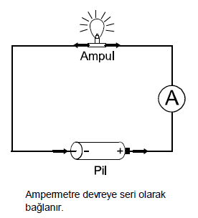

Günlük hayatımızda kullandığımız elektrikli cihazların çalışması için gerekli olan akım değerleri farklılık gösterebilir.

Bu nedenle kimi zaman amperin binde biri olan miliamper “mA” değerleri de kullanılabilir.

**Gerilim**

Bir elektrik devresinde akım oluşabilmesi için devrenin iki ucu arasında belirli bir enerji farkı olmalıdır. Bu enerji farkına “gerilim” adı verilir.

Gerilimin birimi volttur ve “V” simgesi ile gösterilir.

Elektrik devrelerine bağlanan pil, akü gibi üreteçler devrenin uçları arasında bir gerilim oluşturarak elektrik akımının oluşmasını sağlar.

Elektrik devrelerinde devreye enerji sağlayan pillerin üzerindeki 1,5 V gibi değerler de pilin (+) ve (-) uçları arasındaki enerji farkını yani gerilim değerini gösterir.

**Voltmetre**

Bir elektrik devresindeki elemanların uçları arasındaki enerji farkını yani gerilimi ölçmeye yarayan aletlere “voltmetre” adı verilir.

Dirençleri çok büyük olan voltmetreler; voltmetrenin “+” ucu devre elemanının “+” ucuna, “-” ucu devre elemanının “-” ucuna olacak şekilde gerilimi ölçülmek istenen devre elemanına paralel olarak bağlanır.

Voltmetrelerin devreye seri bağlanması durumunda devreden akım geçmez.

Voltmetreler elektrik devresi şematik çizimlerinde de yuvarlak içinde V simgesi ile gösterilir.

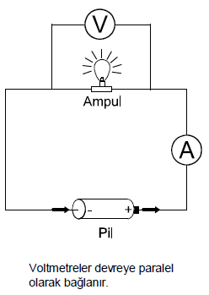

**Akım - Gerilim İlişkisi**

Bir elektrik devresinde bir iletkenin uçları arasındaki gerilim arttıkça iletken üzerinden geçen akım şiddeti de doğru orantılı olarak artar.

İletkene uygulanan gerilim ile aynı iletken üzerinden geçen akım şiddeti arasındaki oran her zaman sabit kalır.

**Direnç**

Bir iletkenin uçları arasındaki gerilim ile üzerinden geçen akım arasındaki ilişki George Simon Ohm (Corç Simon Om) tarafından bulunmuş ve onun anısına bu ilişki **“Ohm Kanunu”** olarak adlandırılmıştır.

Ohm Kanunu’na göre, bir iletkenin uçları arasındaki gerilimin, üzerinden geçen akım şiddetine oranı sabittir. Bu sabit oran da o iletkenin direncini verir.

“Gerilim / akım” oranının birimi “volt / amper” olarak yazılır.

Bu değer, direnç birimi olan **“ohm”** ile eş değerdir.

Direnç birimi olarak “volt / amper” kullanıldığı gibi “ohm ( Ω )” da kullanılır.

Bir iletkene ait direnci “R”, gerilimi “V”, akım şiddetini de “i” simgeleri ile belirttiğimizde bu değerler arasında ilişkiyi üç farklı matematiksel model ile gösterebiliriz:

